20021111
要新增落版資料,無法新增所產生的錯誤畫面
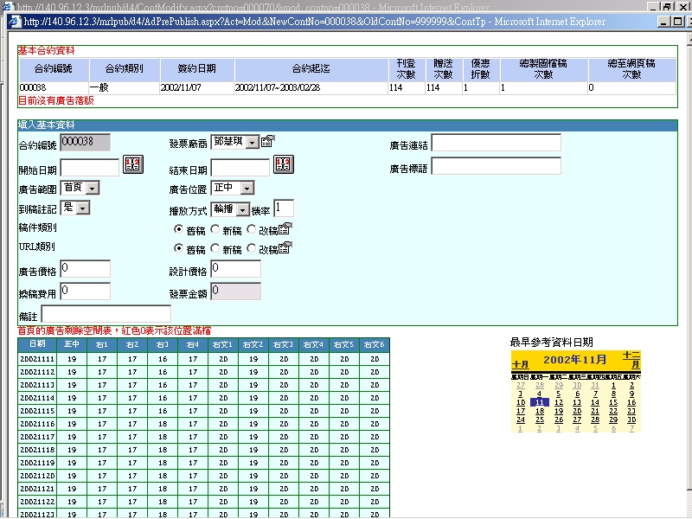
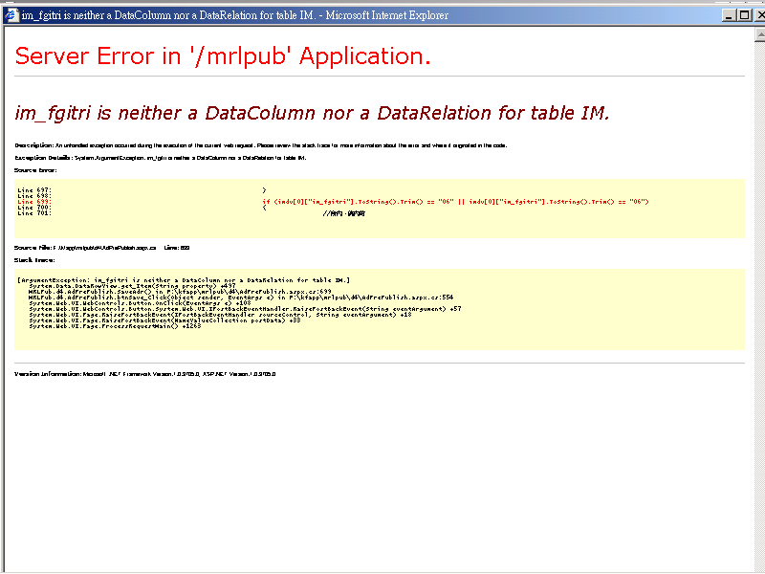
播出方式已新增為”輪播”,為何顯示為0
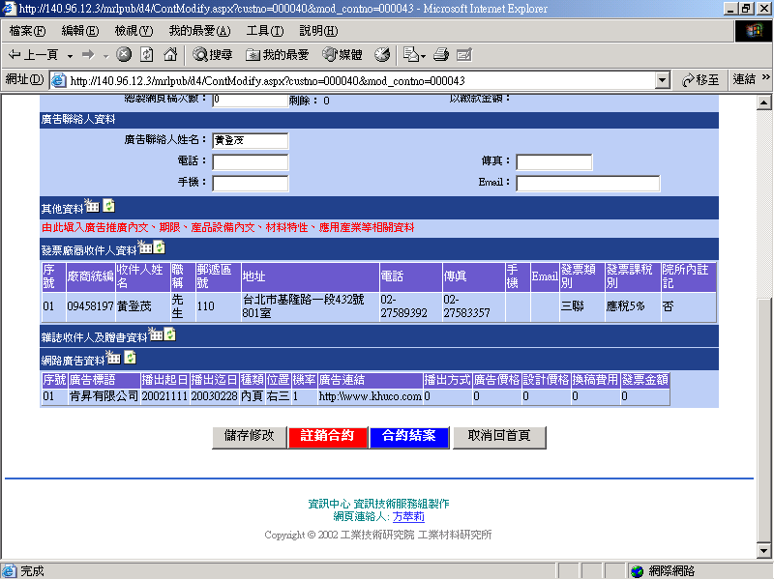
儲存落版畫面所產商的結果
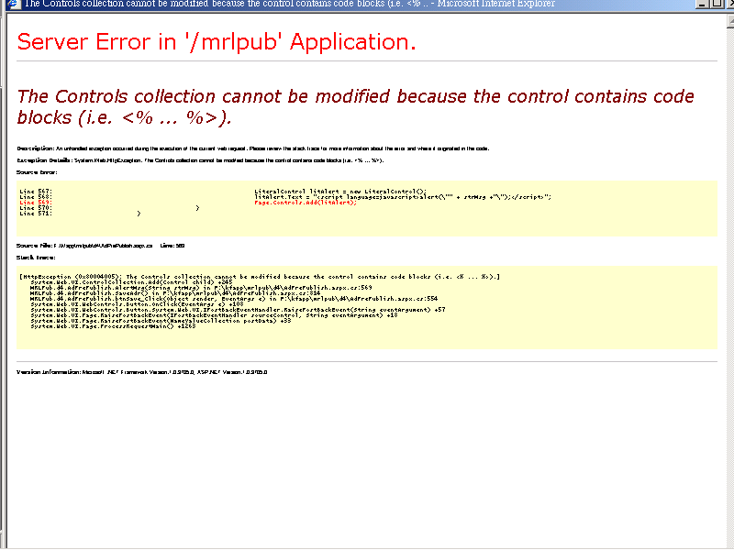
要新增雜誌收件人及贈書資料出現的錯誤畫面
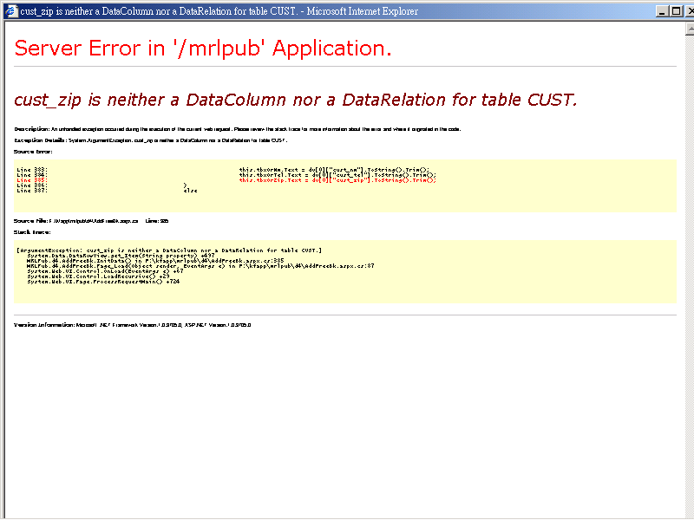
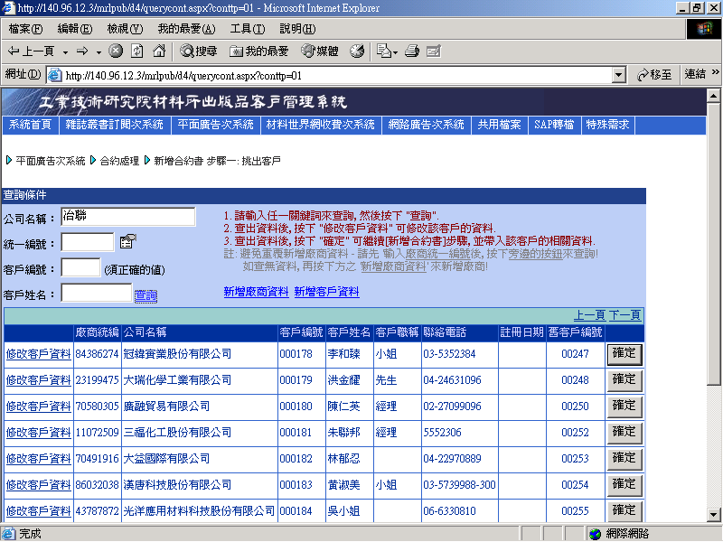
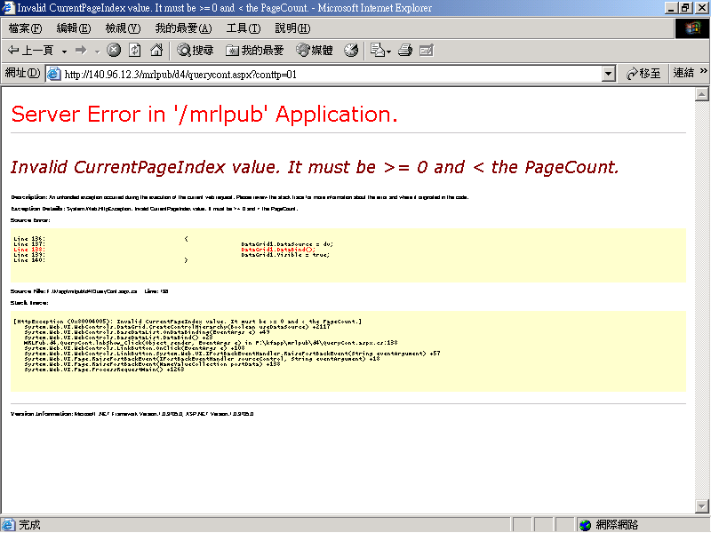
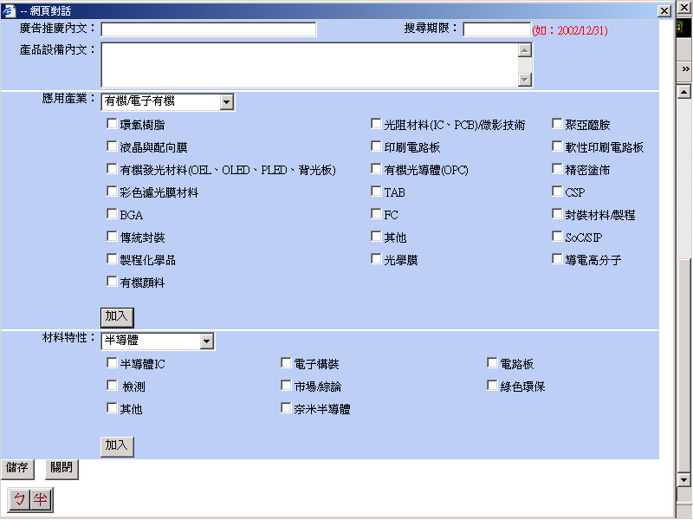
20021107
要建立產品設備內文所出現的錯誤畫面
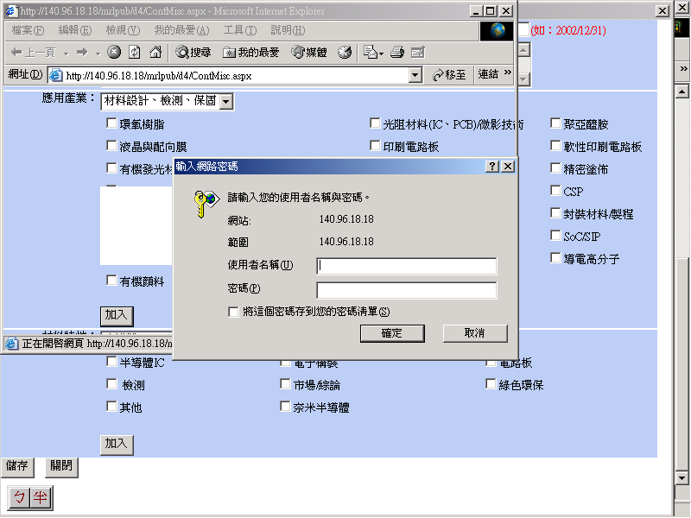

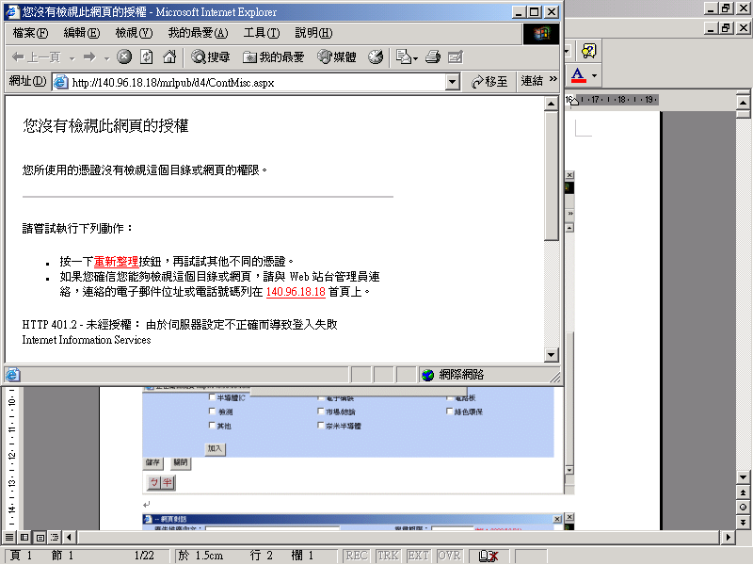
要落版出現錯誤畫面

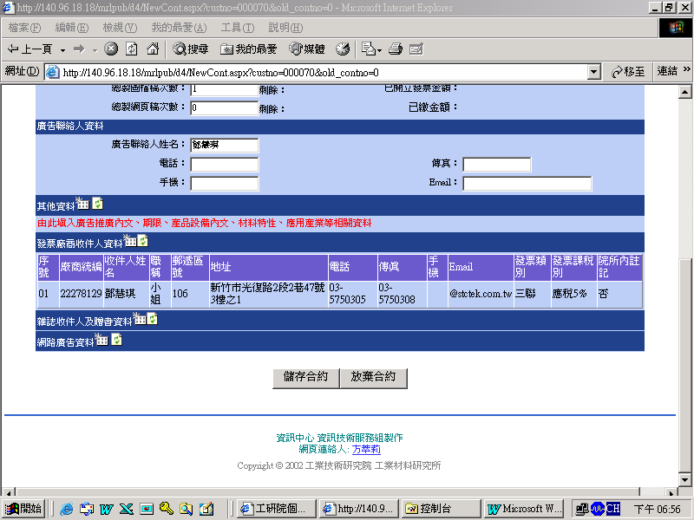
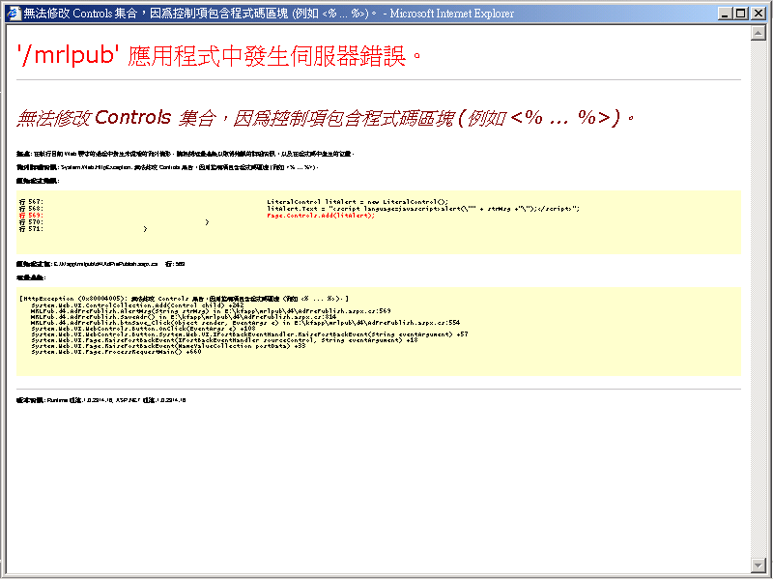
20020829
補充說明
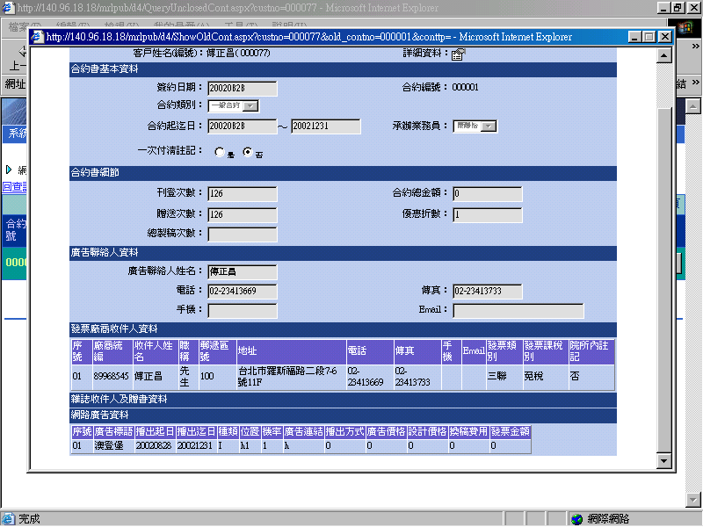
在合約新增裡顯示網路廣告資料畫面裡,依畫面這些欄位資料不全, 種類 位置 機率 廣告連結 播出方式 這些欄位的資料請顯示我們平常設定的意義,例如位置H1應該顯示 正中 或 右1等,其他欄位也應是如此

2002/02/29
杜耀東:
我已把C4 新增合約的流程請我們業務游惠茹及高惠娟在近日把他補上,目前發現
1.合約之網路廣告落版新增裡的關閉按鈕,還是無法正常動作
2.落版處理的廣告連結,廣告標語都未帶過來
3.落版處理之查詢請加"公司名"查詢項
4.與鄭美瓊談過搜尋"應用產業" 及"材料特性"之方法已經有解決方法,請你在合約的欄位增加這些欄位,讓美瓊抓得到
4.催稿單格式已給你-請提供給業務使用,落版單之格式請林慧芸再與你討論
5.當合約新增完畢-游惠茹,高惠娟,落版資料補完-林慧芸,這些動作完畢後,材料世界網應要以這個系統的合約及落版資料來刊登廣告
6.發票,繳款與寄雜誌功能與C2同
以上功能測試若有任何問題,請找業務相關使用者討論及測試

20020828
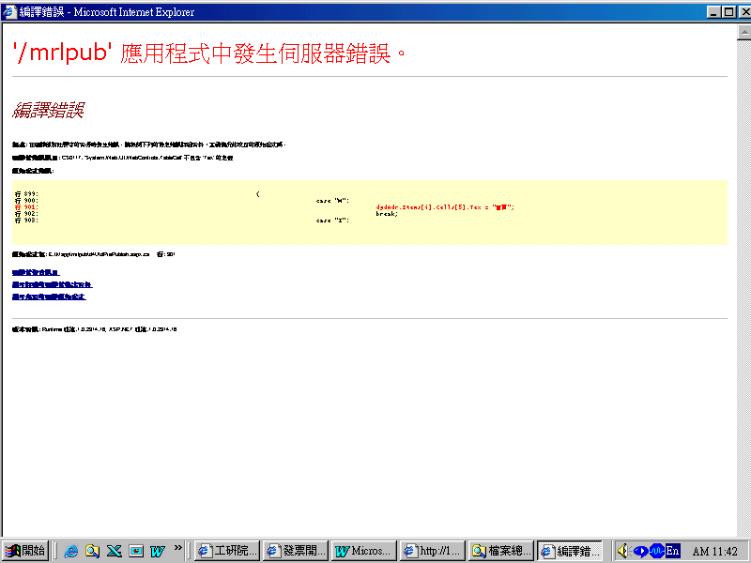
20020822
這些問題補正後,請正式可以新增客戶資料(目前無法新增,恐怕不會出現實際發生的問題),先使推廣合約可真正上線輸入資料後,各項催稿單，落版單必須先出,讓我們可以確認資料無誤

- 修改為”維護合約書”
- 增加”合約編號” 查詢欄位

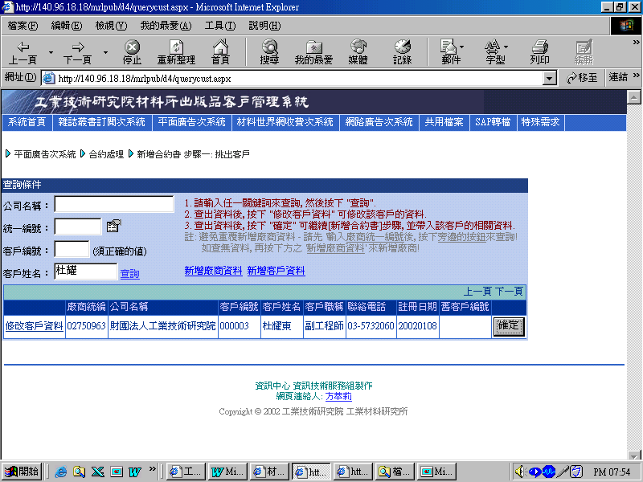

雖已結案,查詢後也要出現,且提供顯示功能,且有結案註記,而不是直接不能查閱
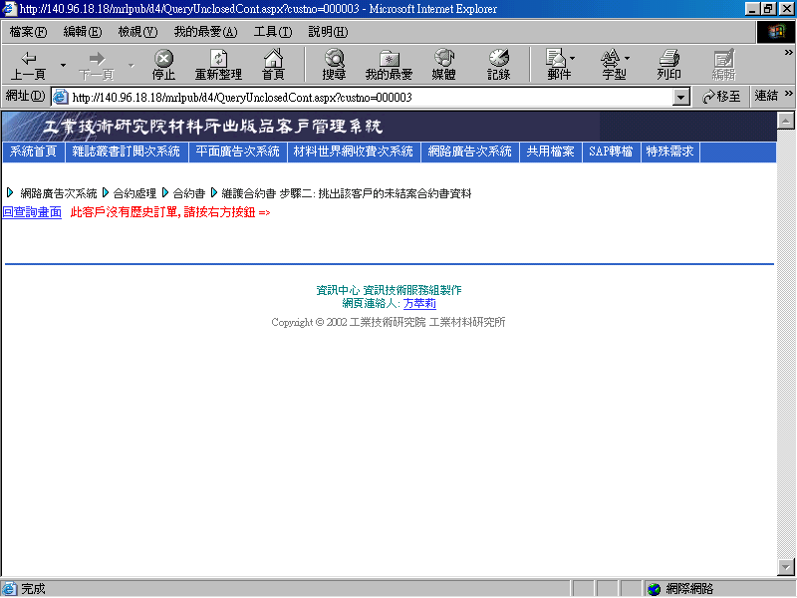

這些欄位目前在合約書建檔裡都沒有看到,請問這些欄位你要放到哪裡?

這些欄位的功能為”當材料世界網在啟動搜尋引擎，或以應用產業、材料特性來搜尋時,應能同時搜尋廣告廠商資料,以搜尋條件產生出設備內文於結果(與材料世界網之內文搜尋結果畫面放置一起)

廣告推廣內文
廣告推廣內文搜尋期限????
廣告備註 varchar(50)
產品設備內文
應用產業x(2)
材料特性x(2)

上次與你提過廣告類別為以下之表示方法，目前未見更正

輔助查詢在選擇落版時請提供輔助查詢,意指顯示目前落版之狀況
填入圖形或文字廣告資料（二選一）
廣告類別
- 圖形廣告圖形廣告（H1～H5）
□新稿
□舊稿（提示此客戶過去之檔名）
□改稿
- 文字廣告字串（W1～W6）
□新稿
□舊稿（提示此客戶過去之檔名）
□改稿
□ 網頁URL新製稿
□內製 網頁
□外製 網頁
各項欄位之細項皆以勾選動作完成後,加計至 合約詳細資料下之欄位

加入合約欄位做為此畫面在key-in落版資料時的參考
請顯示部份合約重點欄位資料
例如:：
簽約日期：
合約編號：
合約類別：
合約起迄日：
刊登次數：
贈送次數：
優惠折數：
總製圖檔稿次數：
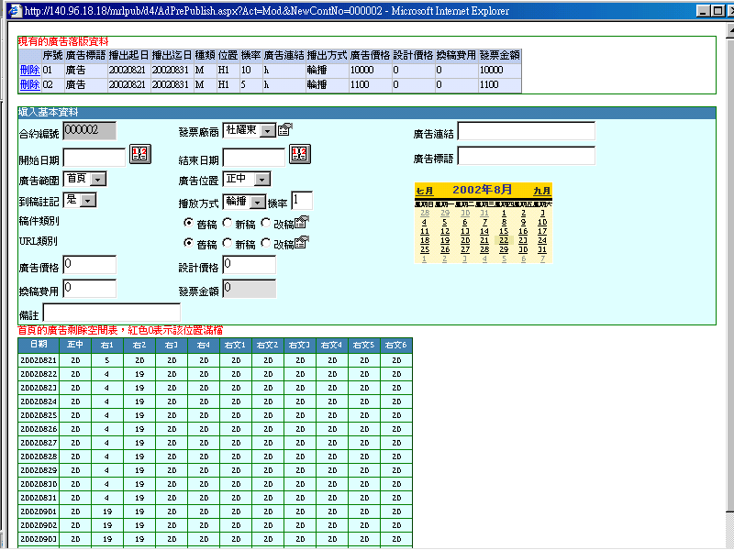
總製網頁稿次數：

稿件類別請提供
- 此合約所有使用過的廣告稿(buttom,banner的檔案),及URL的記錄及廣告連結的歷史記錄
- 發票金額應顯示為廣告價格＋設計價格＋換稿費用之總和
- 落版日期必須小於等於合約起迄日的儲存應在此畫面做偵測,一旦超過此規則應就不能儲存
- 此畫面開啟後是否可符合螢幕視窗,不要切成兩個畫面,也就是這裡儲存完才能回合約畫面,畫面一旦可分開,恐怕造成混亂
- “種類”是啥意思?

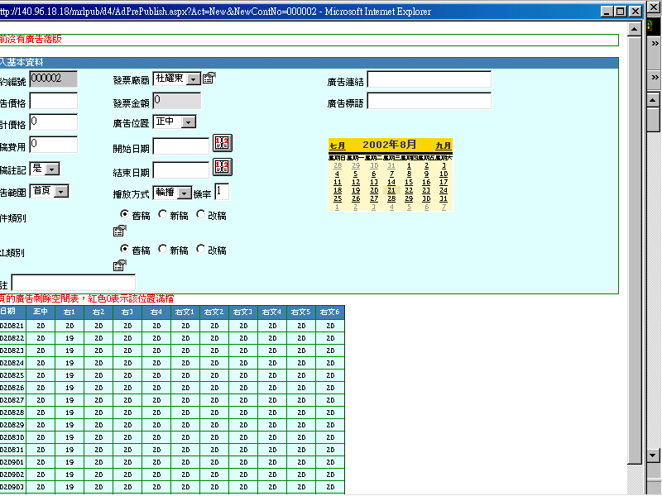
IF無廠商資料,請顯示,若有廠商無客戶資料也請顯示
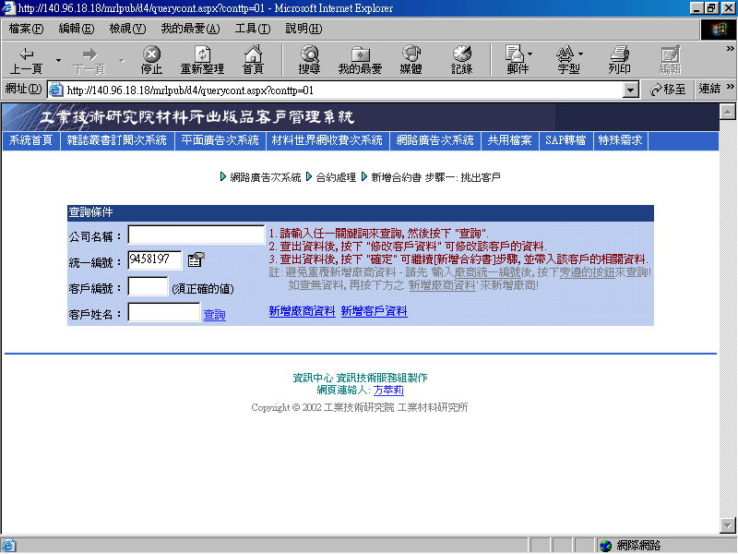

請加入
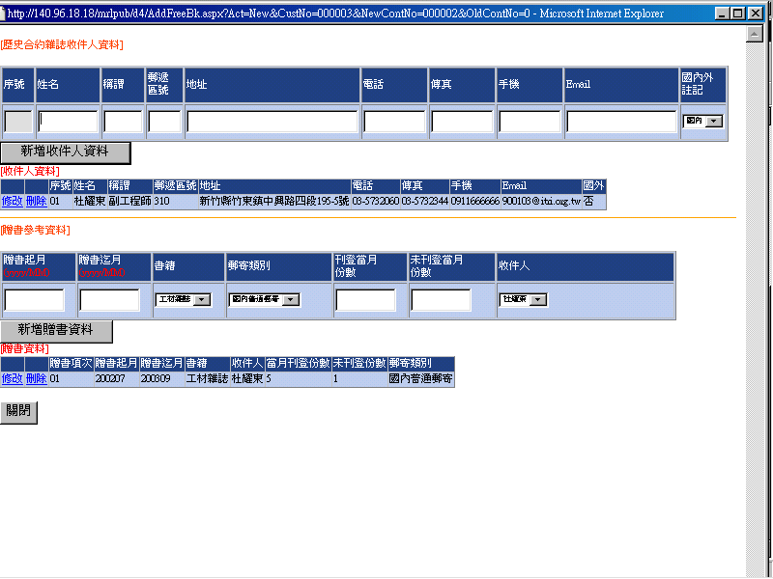
- 載入原始資料
- 簡要合約資料 ex 合約起迄

20020819
挑出該客戶的未結案合約書資料

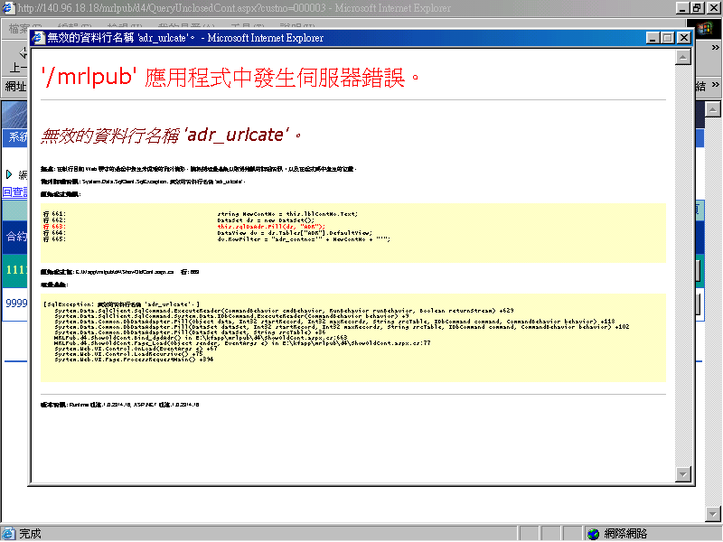
20020805
合約詳細資料
刊登次數：
已刊登次數(已落版)
剩餘未落版次數
贈送次數：
總製圖檔稿(製button or banner)次數：
剩餘圖檔製稿次數：＜總製圖檔稿（內製網頁）次數 －(圖形廣告圖形廣告（H1～H5）□新稿＋□改稿)＞
總製網頁稿（內製網頁）次數：
剩餘網頁製稿次數：＜總製網頁稿（內製網頁）次數 － 落版裡的□內製 網頁＞

計算是從落版計算來
- 廣告圖檔新製稿（製button or banner）次數（新稿的計算）：
- 內製網頁URL新製稿次數：
- 網頁URL的更換次數：

合約總金額：
優惠折數：請提示用什麼形式表示
已開立發票金額：
已繳款金額
剩餘未開立金額（合約總金額-已開立發票金額）

廣告落版資料
輔助查詢在選擇落版時請提供輔助查詢,意指顯示目前落版之狀況
填入圖形或文字廣告資料（二選一）
廣告類別
- 圖形廣告圖形廣告（H1～H5）
□新稿
□舊稿（提示此客戶過去之檔名）
□改稿
- 文字廣告字串（W1～W6）
□新稿
□舊稿（提示此客戶過去之檔名）
□改稿
□ 網頁URL新製稿
□內製 網頁
□外製 網頁
各項欄位之細項皆以勾選動作完成後,加計至 合約詳細資料下之欄位

20020731
在共同檔案 計劃代號資料維護 新增計劃代號資料裡,材網廣告的書籍名稱要怎選?
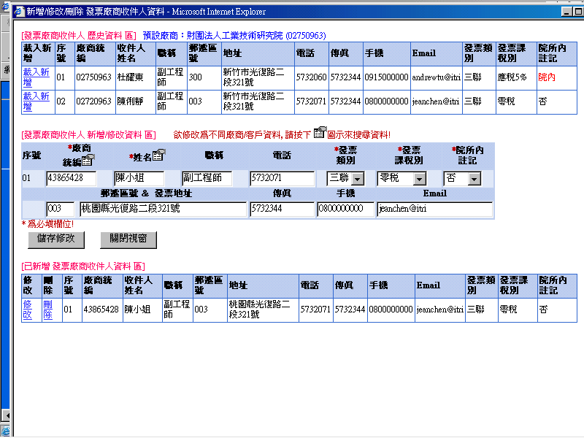
箭頭以上的資料,請加上使用方法和用色塊與下真正的資料完全隔開,不然很容易混淆
新增贈書參考資料時發生錯誤

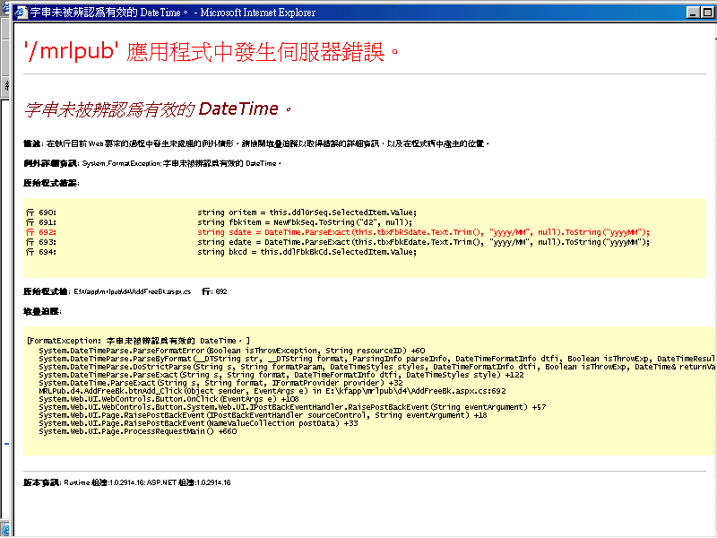
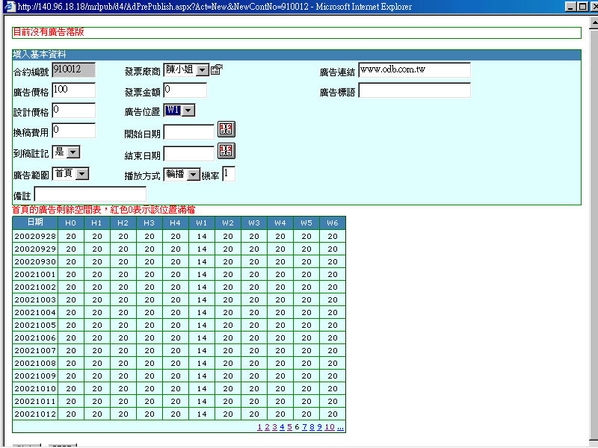
- 合約起迄日要卡播出起迄日
- 請注意看下面的畫面：發票金額錯誤與輸入不合、第二筆的機率未算入最新的空間表
- 可否加註中文位置名-畫圈的地方
正中 H0
右1 H1
右2 H2
右3 H3
右4 H4
文右1 W1
文右2 W2
文右3 W3
文右4 W4
文右5 W5
文右6 W6
4.上次有提過
輔助查詢在選擇落版時請提供輔助查詢,意指顯示目前落版之狀況
填入圖形或文字廣告資料（二選一）
廣告類別
- 圖形廣告圖形廣告（H1～H5）
□新稿（外製網頁 or 內製網頁）
□舊稿（提示此客戶過去之檔名）
□改稿
- 文字廣告字串（W1～W6）
□新稿 □舊稿 □改稿
各項欄位之細項皆以勾選動作完成後,加計至 合約詳細資料下之欄位

合約詳細資料
- 廣告圖檔新製稿次數（新稿的計算）：
- 內製網頁URL新製稿次數：
- 網頁URL的更換次數：

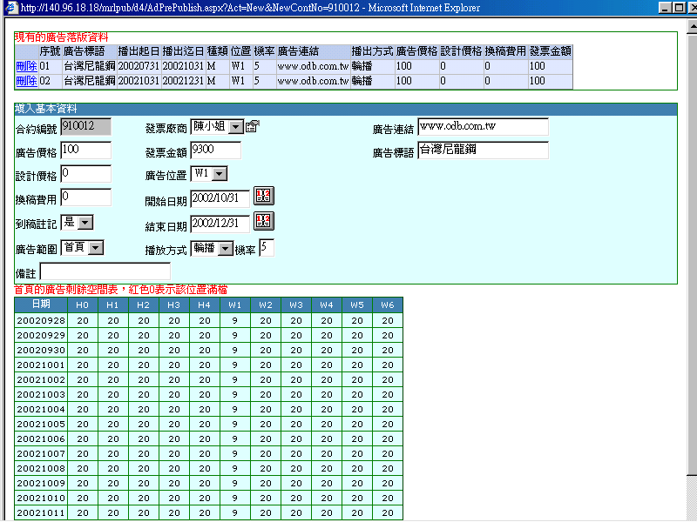
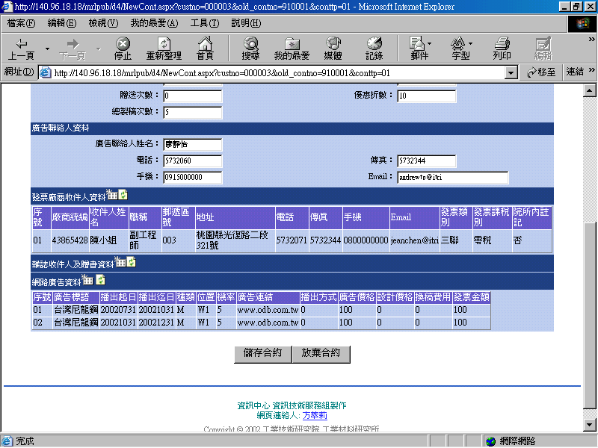
儲存完後,應該給個訊息離開畫面
- 合約結案及註銷合約,請問在查詢合約資料時顯示方法如何
- 上次提過要增加,這次沒看到
合約詳細資料
刊登次數：
贈送次數：
總製稿次數：
計算是從落版計算來
- 廣告圖檔新製稿次數（新稿的計算）：
- 內製網頁URL新製稿次數：
- 網頁URL的更換次數：
合約總金額：
優惠折數：請提示用什麼形式表示
已開立發票金額：
已繳款金額
剩餘未開立金額（合約總金額-已開立發票金額）
已刊登次數(已落版)
剩餘未落版次數
剩餘製稿次數

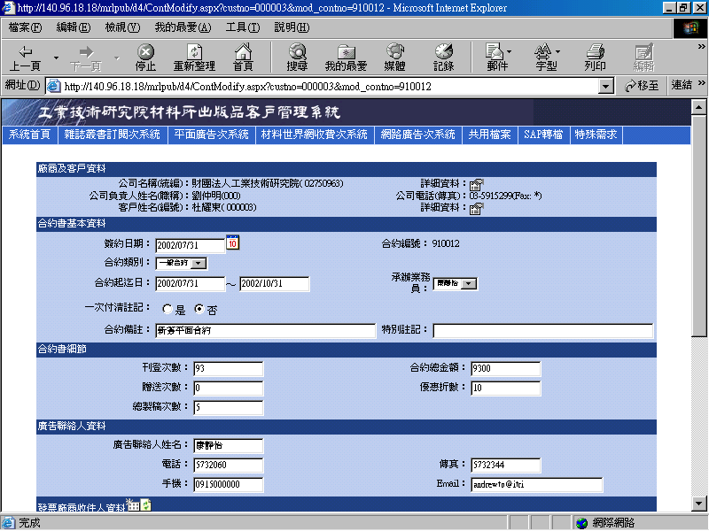
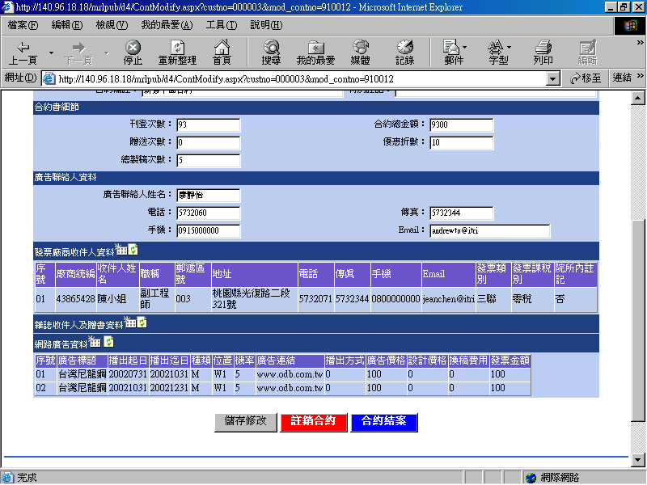
20020730
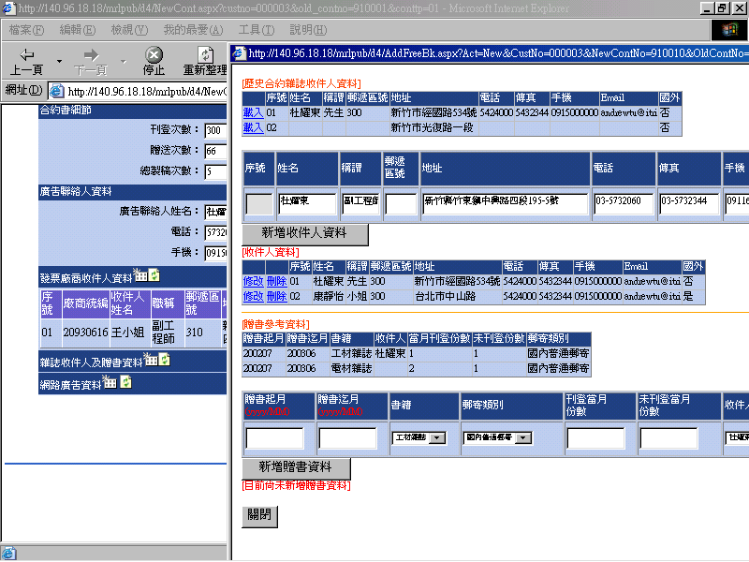
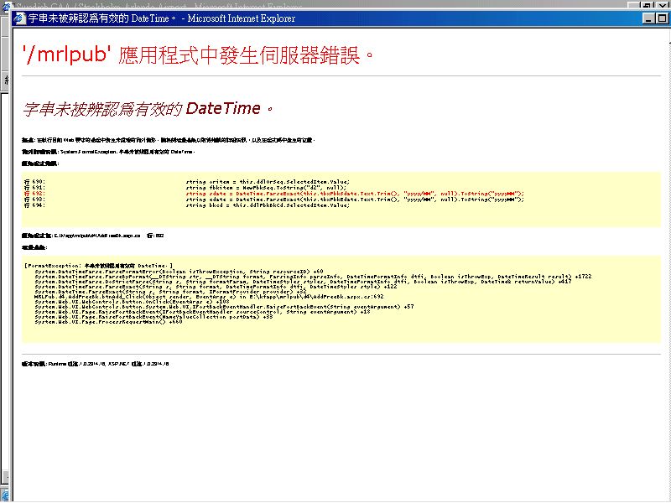
20020719晚上傳
儲存合約發生錯誤畫面
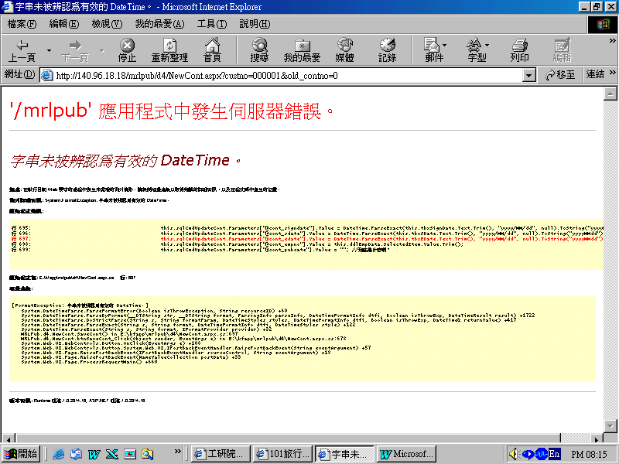

哪裡滿檔,是否可告知
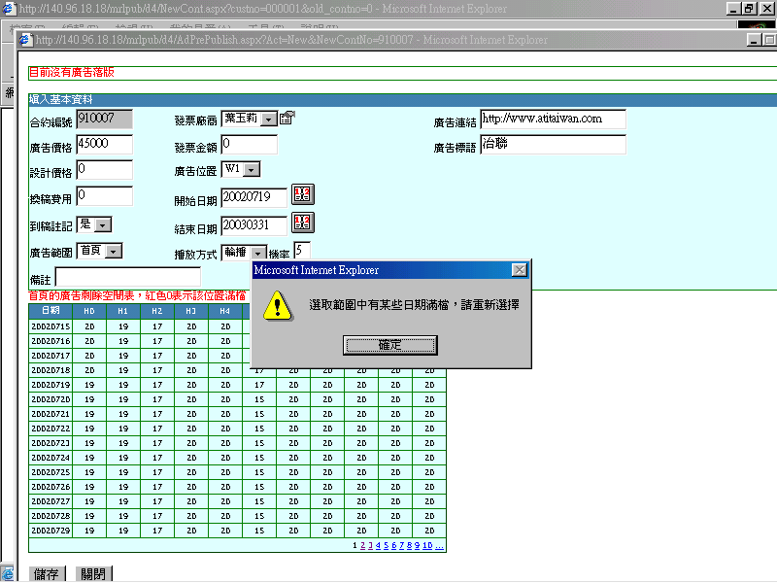
1.新增收件人資料與新增贈書資料是否能分開一些,顏色區別,我怕那些業務不會用
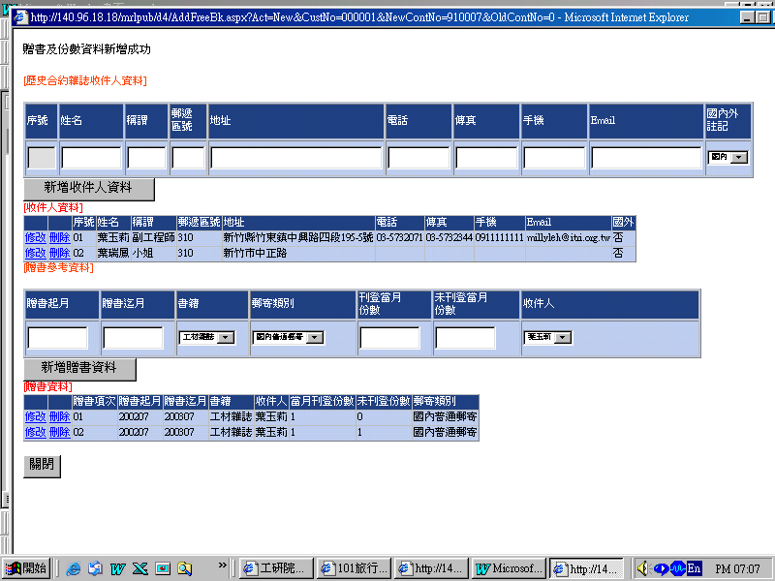
2.有時間起迄的地方是否能標示清楚,用啥麼規格20020701 or 2002/07/01 or ….日期或資料不符應該要有警告message,不然我看這些user在key這麼複雜的畫面,一定無法理解也容易出錯

加欄位：
- 贈送材料世界網會員 期間
- 合約註銷註記
- 結案註記
4.請在合約起迄日後合計天數,以方便填寫刊登次數

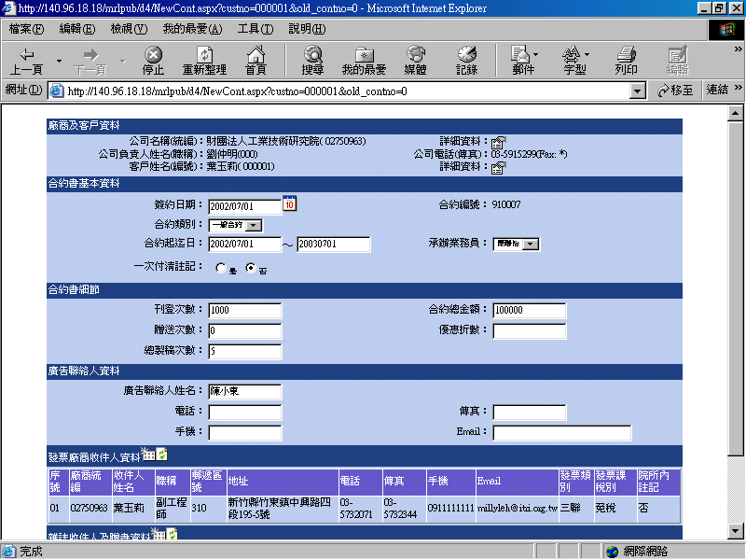
份數：多本
顯示合約細項 ex:合約起迄,公司,廣告聯絡人
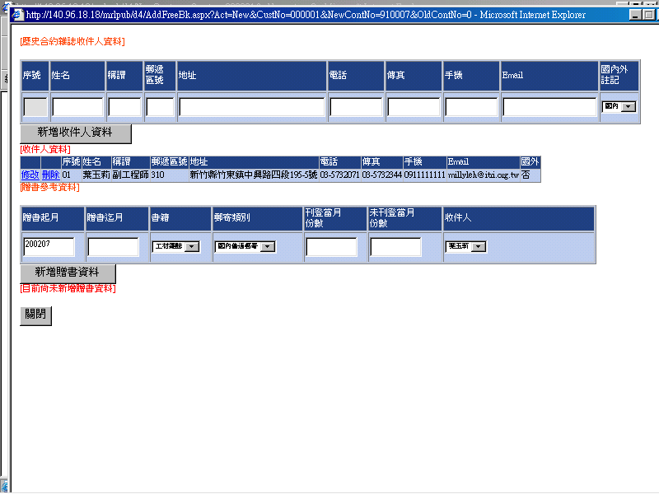
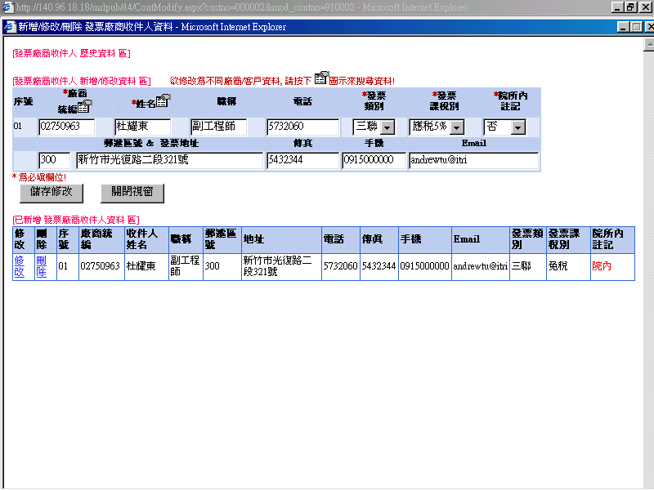
20020719
資料串聯不正確

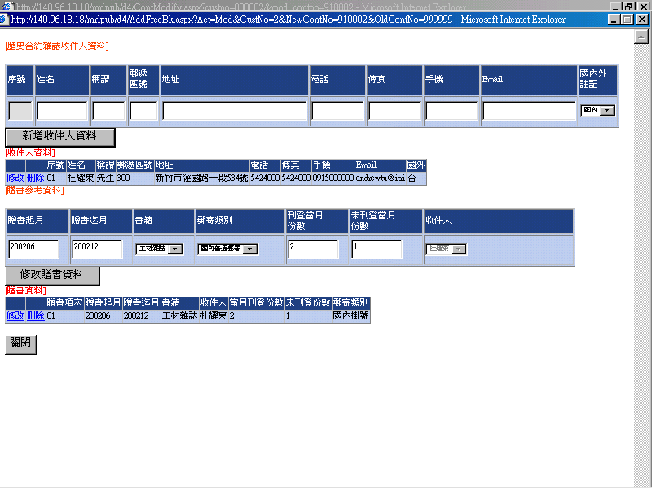
不能修改收件人

- 輪播方式為何無法新增
- 這個視窗很難使用
- 廣告落版資料為何無修改功能
- 廣告剩餘空間表的顯示是否能改善,可以以月來翻面,因為此視窗的左測bar不是很好拉,也很難看清楚
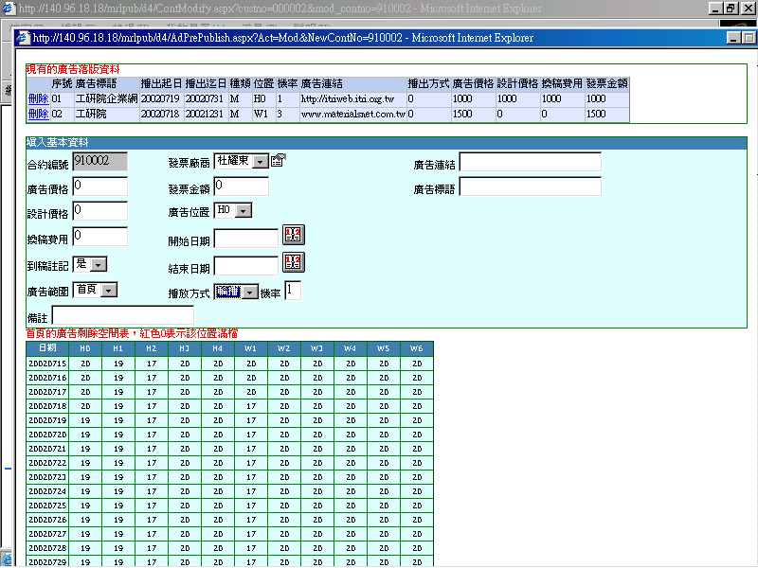
我要新增空白合約書出現以下畫面
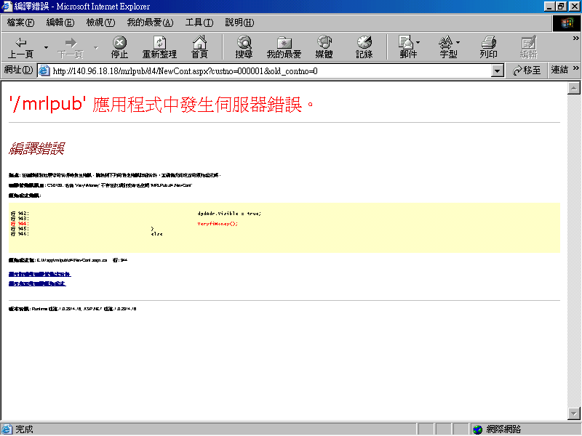
回查詢畫面出現錯誤
